Nombre: José Guillermo Robles Sánchez |  | Matrícula: 2905526
Nombre del curso: Fundamentos de programación para Big Data | Nombre del profesor: Rey Moisés Vásquez Hernández
Módulo: 3 | Actividad:  Actividad 10
Fecha: 2022
Bibliografía:

- Prepara el ambiente de R y Python en el equipo de cómputo donde se realizará esta actividad, considera las tres opciones señaladas en las actividades anteriores.
- Crea nuevos cuadernos de trabajo de R y Python con el título Actividad 10.
- Realiza lo siguiente:
Escribe una función para ambos lenguajes (R y Python) a partir de un dataframe, donde la función realice una descriptiva numérica y gráfica de todas las variables (diferenciando el tipo de variable: categórica (cualitativa) o cuantitativa) y que además haga una gráfica de dispersión por pares (investiga cómo utilizar la función Pairs en R y Pairs Plots Python) para las variables solicitadas.

Para R:
analyze_data <- function(dataframe) {

summary(dataframe[, sapply(dataframe, is.numeric)])

par(mfrow = c(2, 2))
for (i in names(dataframe[, sapply(dataframe, is.numeric)])) {
hist(dataframe[, i], main = i)
boxplot(dataframe[, i], main = i)
}

for (i in names(dataframe[, sapply(dataframe, is.factor)])) {
barplot(table(dataframe[, i]), main = i)
}

pairs(dataframe[, sapply(dataframe, is.numeric)])

}

analyze_data(iris)

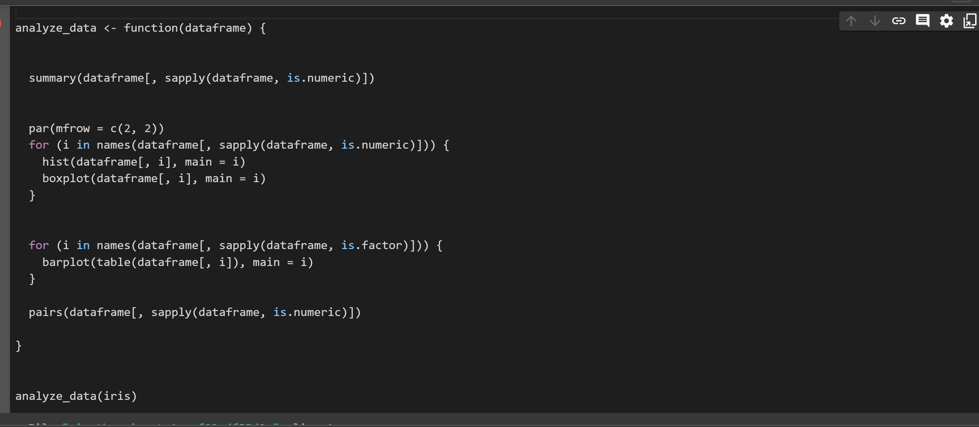

Python:
import pandas as pd
import seaborn as sns
import matplotlib.pyplot as plt

def analyze_data(dataframe):

display(dataframe.describe())

for col in dataframe.select_dtypes(include=['float64', 'int64']).columns:
sns.histplot(dataframe[col])
plt.title(col)
plt.show()
sns.boxplot(dataframe[col])
plt.title(col)
plt.show()

for col in dataframe.select_dtypes(include=['object', 'category']).columns:
sns.countplot(dataframe[col])
plt.title(col)
plt.show()

sns.pairplot(dataframe.select_dtypes(include=['float64', 'int64']))

analyze_data(sns.load_dataset('iris'))

